**資料３**

バリアフリーの街づくりにはみなさんの力が必要です！

だれもが住みよいバリアフリーの街づくりを推進するためには、「神奈川県みんなのバリアフリー街づくり条例」で定められている建築物を建築する際の整備基準を守るだけでなく、県民のみなさん一人ひとりがお互いに理解し、助け合うこと、心のバリアを取り除くことが大切です。

「バリアフリーの街づくり」とは

障がい者、高齢者、妊産婦、乳幼児連れの方などが安心して生活し、自らの意思で自由に移動し、及び社会に参加できる街づくりのことです。

「心のバリアフリー」とは

様々な心身の特性や考え方を持つすべての人々が、相互に理解を深めようとコミュニケーションをとり、支えあうことを言います。（内閣官房『ユニバーサルデザイン2020行動計画より抜粋』）

県民会議とは

神奈川県バリアフリー街づくり推進県民会議では、神奈川県みんなのバリアフリー街づくり条例に基づき、県民・事業者・行政がそれぞれの責務を踏まえ、協働して取組みを進め、バリアフリーの街づくりに向けた普及啓発等を推進しています。バリアフリーの街づくり施策に障がい者等の意見を反映するため、幅広い意見収集と、それらを踏まえた取組みを検討して提案として発信等しています。

【裏表紙】

バリアフリーを取り巻く国の動向

・ユニバーサルデザイン2020行動計画

東京2020オリンピック・パラリンピック競技大会を契機とした共生社会の実現に向け、様々な障がい者団体等の参画を得て閣議決定された計画です。国民の意識やそれに基づくコミュニケーション等、個人の行動に向けて働きかける取組み（心のバリアフリー分野）と、ユニバーサルデザインのまちづくりを推進する取組み（街づくり分野）を規定してい　ます。

　URL

・高齢者、障害者用の移動等の円滑化の促進に関する法律

平成26年の障害者権利条約批准や、平成28年の障害者差別解消法施行、平成29年のＵＤ2020行動計画等、関連施策が進む中で、東京2020大会を契機として更なるバリアフリー化を推進するため、交通事業者等による取組の推進や、市町村が行う地域のバリアフリー化の促進等を目的として、バリアフリー法についても見直し検討が行われ、社会参画の拡大の推進、地域連携の強化、ハード・ソフト一体となった取組の推進といった観点等を踏まえて、平成30年、令和２年に法改正が行われた。

https://elaws.e-go v.go.jp/document?lawid=418AC0000000091_20210401_502AC0000000028

バリアフリーの街づくりについてもっと知りたい方は

〇県民会議からの提案書

URL

〇神奈川県みんなのバリアフリー街づくり条例

https://www.pref.kanagawa.jp/docs/n7j/cnt/f6880/p22148.html

〇県民会議構成団体のご案内(仮)

URL

問合せ先

神奈川県バリアフリー街づくり推進県民会議

（神奈川県福祉部地域福祉課）

TEL：045-210-4804

FAX：045-210-8874

https://www.pref.kanagawa.jp/div/1321/index.html

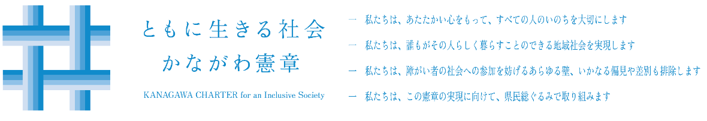

【表紙】

タイトル案

①「みんなですすめよう　バリアフリーの街づくり」

②「みんなで学ぶ バリアフリーの街づくり」

③「みんなで学ぼう　バリアフリーの街づくり」

副題案

～県民会議からの提案書　概要版リーフレット～

「県民会議からの提案書」とは

県民会議では、県民の皆さんから意見を収集し、これを基に、県民、事業者、行政が協働して取り組むべきことを、提案書

「みんなで創るバリアフリーの街づくり」としてとりまとめました。

QRコード

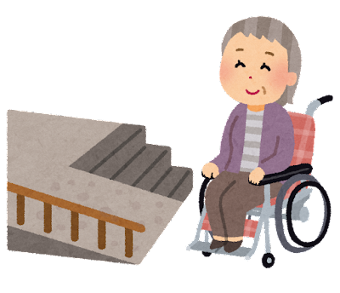

**既存の制度の見直しや活用などにより推進を図るもの**

（４）条例適合率・遵守率向上に向けた取組

～条例の実効性を高め、遵守させる仕組みづくり～

（例）整備基準の見直し、制度面を含めた事業者等の動機付け向上策検討

（５）施設の計画段階における関係者の参画～障がい者、高齢者、子どもなど多様な視点からの「みんなのための施設整備」～

（例）公的な施設整備での率先的な取組

**ハード整備等、一定時間を要するが、可能な範囲で推進を図るもの**

（３）安心して暮らし、出かけられる「街」の実現を目指して

～日常的な危険回避から、災害発生時にも移動や社会参加が確保される街へ～

（例）バリアフリー、ユニバーサルデザインに配慮した施設整備

　　　駅、道路等の安全な移動経路の確保

取組テーマ・提案内容

**普及啓発、県民活動としての重点化を図るもの**

(１）バリアフリー教育の充実

～多様性への理解やバリアフリーの必要性、思いやりの心を自然に身につける教育の充実～

（例）小中学生向けバリアフリー教育の充実

　　　地域での自発的なバリアフリー教育の実施

（２）多様な人が住まう「街」への気づきと理解

～多様な人が住むのが当然の街づくり～

（例）車椅子使用者等用駐車場の適正利用

　　　街中のトイレの情報提供やオープン利用に取り組むNPO法人との協働事業

自分事としてとらえられるようなストーリー仕立てのイラスト

**県民会議の提案内容**